Лабораторная работа №3

Операционные системы

Краснова Камилла Геннадьевна

Содержание

# 1 Цель работы

Цель данной работы - Научиться оформлять отчёты с помощью легковесного языка разметки Markdown.

# 2 Задание

1. Сделать отчёт по предыдущей лабораторной работе в формате Markdown.
2. В качестве отчёта предоставить отчёты в 3 форматах: pdf, docx и md (в архиве, поскольку он должен содержать скриншоты, Makefile и т.д.)

# 3 Теоретическое введение

Markdown — облегчённый язык разметки, созданный с целью обозначения форматирования в простом тексте, с максимальным сохранением его читаемости человеком, и пригодный для машинного преобразования в языки для продвинутых публикаций.

# 4 Выполнение лабораторной работы

Перехожу в директорию, в которой располагается шаблон для отчета по лабораторной работе, с помощью утилиты cd (рис. fig. 1).

Рис. 1: Перемещение между директорими

Рис. 1: Перемещение между директорими

Открываю файл шаблона с помощью текстового редактора gedit и начинаю заполнять его (рис. fig. 2).

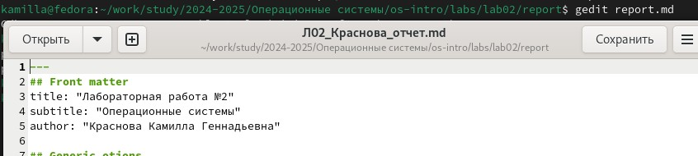

Рис. 2: Заполнение файла

После изменения шаблона я переименовываю его в соответсвии с требованиями и выолняю его компиляцию в форматы docx и pdf из формата md (рис. fig. 3).

Рис. 3: Компиляция отчета

Рис. 3: Компиляция отчета

Далее отправляю созданные файлы на глобальный репозиторий (рис. fig. 4).

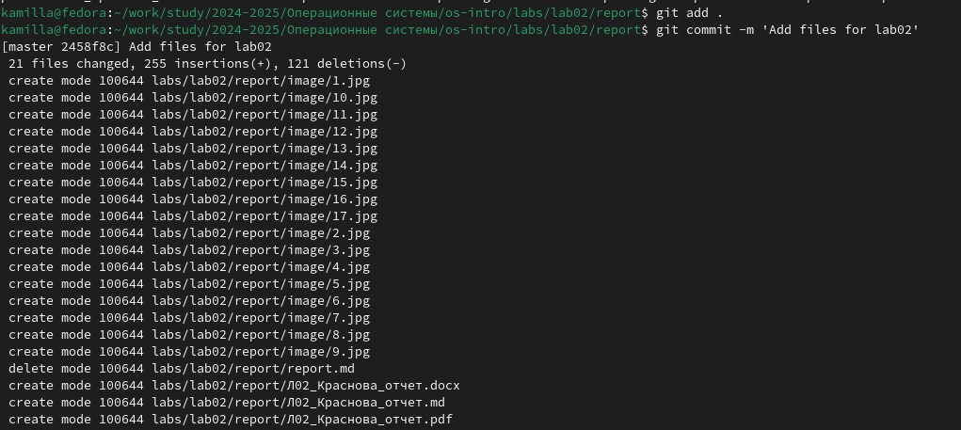

Рис. 4: Отправка файлов на git

Завершаю отправку с помощью git push (рис. fig. 5).

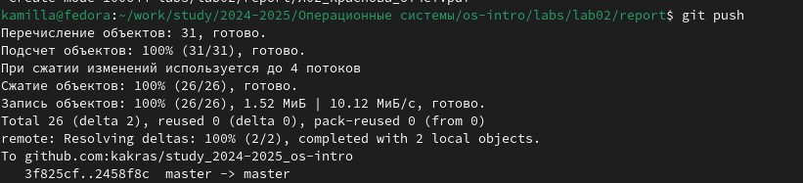

Рис. 5: Отправка файлов на git

# 5 Выводы

Во время выполнения данной лабораторной работы я научилась оформлять отчеты с помощью легковесного языка разметки Markdown.